Общество

Рустам Минниханов об озере Харовое: «Это будет городской сквер»
10.05.2013
ПРЕЗИДЕНТ РТ СПАС ОТ ЗАСТРОЙКИ ОЗЕРО ХАРОВОЕ В ЦЕНТРЕ КАЗАНИ, КОТОРОЕ ПЛАНИРОВАЛОСЬ УНИЧТОЖИТЬ ДЛЯ СТРОИТЕЛЬСТВА ПАРКИНГА И ЖИЛОГО КОМПЛЕКСА
Сегодня Рустам Минниханов поставил точку в истории затяжного противостояния жителей домов у озера Харовое и экологов против минземимущества, которое попыталось стереть уникальный водоем с лица земли. Корреспондент «БИЗНЕС Online» стал свидетелем того, как президент РТ прямо на берегу озера принял принципиальное решение присвоить участку с озером Харовое в Казани статус особо охраняемой природной территории.
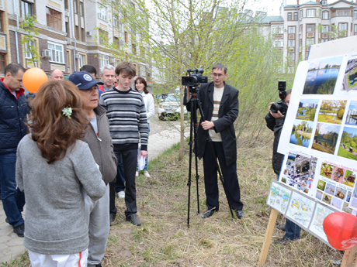

НА ВСТРЕЧУ С ПРЕЗИДЕНТОМ РТ ПРИШЛИ ДЕСЯТКИ МЕСТНЫХ ЖИТЕЛЕЙ
Сегодня президент РТ Рустам Минниханов пришел на встречу с жителями, выступившими против застройки озера Харовое. К встрече жители подготовились основательно – на расчищенном в ходе ряда субботников (а инициативная группа вчера еще раз провела уборку) были установлены стенды с проектами благоустройства, фотографиями редких птиц и животных, населяющих водоем. Как напоказ, в озере резвилась лысуха – за этой птицей размером с утку накануне местные фотографы устроили настоящую фотоохоту… Десятки людей, дети держали в руках воздушные шарики, фотографии населяющих озеро птиц и животных – все это они собирались показать Минниханову. Корреспонденту «БИЗНЕС Online» люди рассказали, что очень надеются на президента… К берегу озера подошла и профессор КФУ, доктор биологических наук Нафиса Мингазова. Фактически ее экспертное мнение позволило поднять уровень дискуссии на высший уровень и оно по-прежнему остается основной «броней» водоема.
Надежды людей оправдались. Лично вникнув в суть вопроса, Минниханов распорядился аннулировать все сделки по застройке территории.
Напомним, что эта история началась в феврале. Тогда жители домов близ озера узнали, что вместо парка здесь решено построить паркинг, а затем и жилой комплекс «Приозерный». Решением минземимущества территорию с озером площадью около 4 га разделили на три части, а участок в 2,2 га отдали в аренду ООО «ЗИС», которое передало участок ООО СИК «Булгар». На момент принятия этих решений главой минзема Азатом Хамаевым, как выяснила газета «БИЗНЕС Online», совладельцем этих структур была Лилия Хамаева…
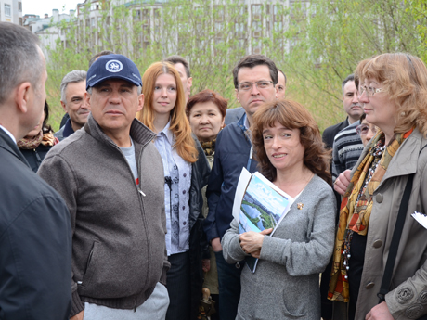
Между тем застройка, по мнению Мингазовой, грозила не только экологической катастрофой и гибелью флоры и фауны, занесенной в «Красную книгу РТ», но и затоплением метрополитена. Об этом ученый честно предупредила мэра Казани Ильсура Метшина в ходе экологического совета, который прошел в конце марта. Градоначальник на совете распорядился провести экологическую экспертизу и до ее завершения не выдавать никаких разрешений на строительство.
Встревоженные жители не просто забили в колокола, направив десятки писем во все инстанции, но и объединились в группу «Зеленый рекорд по-вахитовски». Поддержку оказала и Казанская природоохранная прокуратура, вскрывшая ряд нарушений в действиях минземимущества. Прокуроры потребовали вернуть все на круги своя, вновь объединив участок с озером в единое целое и присвоив статус рекреационной зоны. А жители подали заявление в суд с требованием отменить решение Хамаева, по которому озеро резали на куски прямо по водной глади…
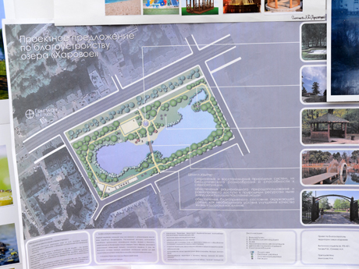
По поручению Минниханова, который взял это дело под личный контроль, аппарат президента провел совещание, на котором был дан ряд поручений по разрешению ситуации. Речь о строительстве комплекса домов на совещании уже не шла. Однако до сегодняшнего неясным оставался вопрос – будет ли здесь строительство паркинга? Из туманных, макиавеллиевски взвешенных формулировок поручений аппарата понять это было невозможно.
Но сегодня Минниханов окончательно расставил все точки над i. И, похоже, до рассмотрения по существу дело в суде, вероятно, не дойдет – после сегодняшней встречи с президентом вектор на застройку, взятый минземом, будет выглядеть как минимум плевком против бури.
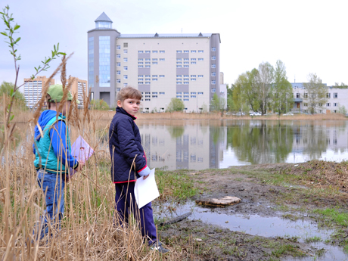
«СДЕЛКУ НАДО АННУЛИРОВАТЬ…»
Подойдя к жителям в сопровождении мэра Казани, министра экологии и природных ресурсов РТ Артема Сидорова, помощника Олеси Балтусовой и других руководителей, президент прямо спросил, что предлагают люди.
- Изначально это было большое озеро. Потом, когда строился МЧС, сделали насыпную дамбу, она как бы поделила озеро на две части. И меньшая часть начала заболачиваться, - объяснила секретарь инициативной группы, главный вдохновитель людей в борьбе за сохранение Харового Назиля Альмашева. - Мы предлагаем узким каналом – с минимальными затратами – объединить водоемы, чтобы воссоздать то озеро, что досталось нам от наших прадедов. Тогда болотистая часть тоже обводнится… Но обязательно надо оставить природную красоту – бетона и асфальта в городе и так много. Мы планируем за собственный счет купить лавочки…
- Нет, давайте так… Вы хотите, чтобы здесь был парк… А что у нас с этой территорией, какой режим? – спросил Минниханов у Метшина.

- Территория передана минземимуществу, - ответил градоначальник.
- Где минземимущество?
Представитель минземимущества (сам глава ведомства Хамаев, по решению которого и заварилась эта «каша», по-видимому, постеснялся лично посмотреть в глаза местным жителям) пояснила, что территория перезонирована в зону Д2 – под застройку. Все эти решения сейчас оспариваются, тут же пояснили президенту жители.
- А зачем вы перевели в зону Д2? – прямо спросил Минниханов.
- Левую часть только, - явно чувствуя себя не в своей тарелке, пояснила представитель минзема. Как раз у этой «левой» части и происходил этот разговор – среди зарослей камышей блестела вода…
Тем временем Альмашева продемонстрировала президенту и результаты «парковочных изысканий», которые провела инициативная группа. Как оказалось, буквально в 200 метрах от берега озера уже есть пятиэтажный пустующий паркинг, его остается лишь ввести в эксплуатацию. Так зачем строить еще один поблизости, да еще и ценой ликвидации природного уголка в центре Казани?
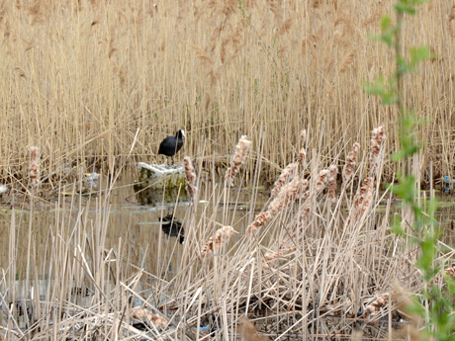
- Тогда… сделку надо аннулировать, - тихо, но веско заметил президент, посмотрев на представителя минземимущества.
Тишина, на мгновение охватившая всех присутствующих, взорвалась аплодисментами, возгласами «Ура!», «Браво!», люди кричали «Спасибо» президенту…
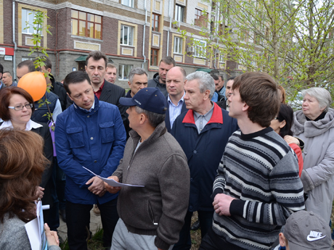
- Мы готовы сами привлекать, мы лавочки поставим, - не помня себя от радости, в который уже раз начала было рассказывать Альмашева.
- Я приеду, посмотрю, - пообещал Минниханов. – Но если здесь, как мне говорят, на берегах свалки мусора, если вы не будете заботиться… Вы тоже на себя возьмите ответственность, что вы будете охранять этот сквер – это будет городской сквер, а не так, как это бывает – сейчас одно, потом другое…
Минниханов предложил положить все эти обязательства на бумагу.
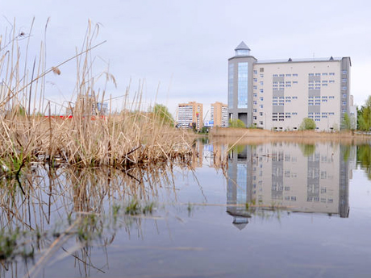
ЛЕБЯЖЬЕ В ЦЕНТРЕ КАЗАНИ?
Президенту передали перечень предложений инициативной группы – среди них восстановление целостности разрезанного прямо по водной глади участка, организация системной работы по присвоению статуса особо охраняемой природной территории, создание сквера, благоустройство участка - и так далее.
Минниханов уже пошел было по берегу озера, но вдруг вернулся.
- Каким документом регламентируется статус этой зоны? – спросил он у Сидорова.
- Сначала государственная экологическая экспертиза, а затем – постановление кабинета министров, - опередила чиновника Мингазова.
- Постановлением, да, - подтвердил Сидоров, и уточнил, – если это местная территория, то не нужна государственная экспертиза, она требуется для региональной территории. Достаточно постановления.
- Зачем усложнять? – спросил президент. Судя по всему, народ присутствовал в исторический момент – обсуждалось принципиальное решение о присвоении статуса особо охраняемой территории у озера Харовое...
Если это решение будет принято, то здесь будет запрещено любое строительство, как и у территории озера Лебяжье.

Президент провел у озера более получаса, обойдя его с двух сторон и прогулявшись по насыпной дамбе, разделяющей его сейчас. После его ухода чиновники еще оставались на озере, обсуждая что-то между собой – последним уехал глава минэкологии Сидоров. Результаты сегодняшнего обхода территории, как пояснила расчувствовавшейся Альмашевой Балтусова, будут оформлены отдельным протоколом – бумаги необходимы для выполнения принятых президентом решений.
Дмитрий Катаргин
фото: Дмитрий Катаргин
видео: Дмитрий Катаргин

